Информационно-аналитический обзор
по итогам работы с обращениями, поступившими
в Тюменскую областную Думу
с 15 декабря 2011 года по 30 июня 2012 года

За период с 15 декабря 2011 года по 30 июня 2012 года в адрес депутатов Тюменской областной Думы поступило 7 918 обращений, в которых заявителями было поднято 8 348 вопросов различной тематики.
Основная масса обращений носили индивидуальный характер. Количество таких предложений, заявлений и жалоб составило 91,7% от общего числа поступивших.
Поступали в адрес депутатов и коллективные обращения - их число составило 8,3%. Коллективные обращения, как правило, касались вопросов эксплуатации и ремонта жилищного фонда, переселения из аварийного и ветхого жилья, материально-технического и кадрового обеспечения учреждений образования, а также награждения и присвоения почетных званий заслуженным работникам учреждений и организаций различных сфер жизнедеятельности общества. 50% коллективных обращений поступили с личного приема.
Личный прием в областной Думе проводится депутатами, их помощниками, а также сотрудниками отдела по работе с обращениями граждан. Всего за обзорный период на личный прием обратилось 4 746 заявителей. В ходе приемов обратившимся давались разъяснения на поставленные вопросы, при необходимости - принимались в работу письменные обращения.
Вопросы, поднятые заявителями на личном приеме, часто касались оказания материальной помощи в связи с трудной жизненной ситуацией (на приобретение предметов первой необходимости, ремонт жилых помещений и так далее), предоставления жилья, материально-технического обеспечения учреждений образования, награждения и присвоения почетных званий.

Среди форм обращений, поступивших в адрес депутатов областной Думы, преобладали письменные обращения - их количество составило 4 815 (диаграмма 1). Большая часть письменных обращений поступила из городов: Тюмени (34,0% от числа письменных обращений), Тобольска (7,6%), Сургута (3,9%), Ялуторовска (2,5%), а также районов: Тюменского (5,5%), Тобольского (4,4%), Сургутского (2,5%).
Устные разъяснения за обзорный период получили 2 917 заявителей. С устными предложениями, заявлениями, жалобами в приемные депутатов областной Думы и в отдел по работе с обращениями граждан областной Думы чаще обращались жители городов: Тюмени (24,8% от числа устных обращений), Сургута (10,7%), Радужного (7,3%), Когалыма (6,0%), Ноябрьска (5,0%), Нижневартовска (4,3%), Тобольска (4,2%), Нефтеюганска (3,4%), а также Тюменского района (3,7%).
Количество поступивших с начала созыва в адрес депутатов областной Думы электронных обращений составило 186. Возможностью отправить электронное обращение, в том числе посредством Интернет-приемной, расположенной на официальном портале областной Думы, воспользовались жители городов: Тюмени (38,7% от числа электронных обращений), Сургута (11,3%), Ишима (3,8%), Тобольска (3,2%), Лангепаса (2,7%); районов: Тюменского (8,6%), Сургутского (2,2%), Сладковского (2,2%), а также других субъектов Российской Федерации (4,3%) - Курганской, Липецкой, Московской, Свердловской областей, Республики Татарстан и других.

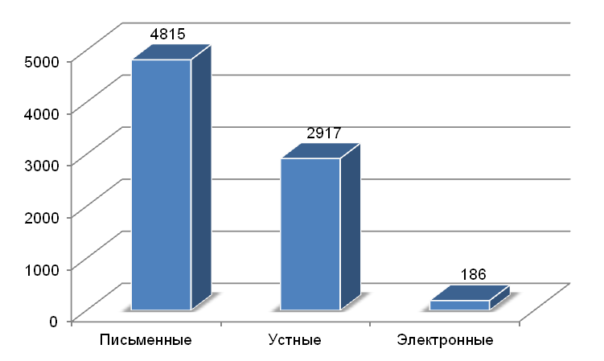
Диаграмма 1. Формы поступивших обращений
Большая часть авторов обращений горожане - 71,8%. Основная масса обращений приходится на жителей городов: Тюмени (2433), Сургута (522), Тобольска (497), Когалыма (284), Радужного (230), Нижневартовска (216), Нефтеюганска (208).
В обращениях горожан были обозначены, в первую очередь, вопросы оказания материальной помощи в рамках социального обеспечения, вопросы материально-технического и кадрового обеспечения учреждений образования, предоставления и строительства жилья, награждения и присвоения почетных званий, переселения из аварийного и ветхого жилья, эксплуатации и ремонта жилищного фонда.
В разрезе муниципальных районов наиболее активно обращались жители Тюменского (388), Тобольского (225), Сургутского (145), Исетского (130), Голышмановского (120) и Ялуторовского (87) районов.
Для селян, как и для горожан, актуальными стали вопросы оказания материальной помощи в рамках социального обеспечения, материально-технического и кадрового обеспечения учреждений образования, предоставления и строительства жилья. В свою очередь, отличительными для жителей сельской местности стали вопросы оказания материальной помощи на ремонт жилых помещений, а также вопросы материально-технического и кадрового обеспечения учреждений науки и культуры, спортивно-оздоровительных учреждений и другие (таблица 1).

Тематика вопросов | Количество вопросов
Тематика вопросов | поступили  из городов |  | поступили  из муниципальных районов
Тематика вопросов | всего | % | всего | %
1. Вопросы государства, общества, политики | 303 | 5,0 | 70 | 3,0
2. Жилищные вопросы, в том числе | 1120 | 28,6 | 289 | 12,5
- предоставление (строительство) жилья | 384 | 34,3* | 168 | 58,1*
- переселение из аварийного и ветхого жилья | 176 | 15,7* | 44 | 15,2*
3. Вопросы коммунального хозяйства, в том числе | 696 | 11,6 | 350 | 15,1
- благоустройство территорий | 120 | 17,2* | 38 | 10,9*
- эксплуатация и ремонт жилищного фонда | 171 | 24,6* | 44 | 12,6*
- оказание материальной помощи на ремонт жилых помещений | 158 | 22,7* | 188 | 53,7*
4. Вопросы социального обеспечения, в том числе | 1205 | 20,1 | 545 | 23,5
- оказание материальной помощи в рамках социального обеспечения | 853 | 70,8* | 422 | 77,4*
5. Вопросы труда и занятости населения, в том числе | 493 | 8,2 | 143 | 6,2
- награждение и присвоение почетных званий | 287 | 58,2* | 99 | 69,2*
6. Вопросы образования, в том числе | 712 | 11,9 | 309 | 13,3
- дошкольное образование | 102 | 14,3* | 20 | 6,5*
- материально-техническое обеспечение учреждений образования | 403 | 56,6* | 209 | 67,6*
7. Вопросы здравоохранения | 346 | 5,8 | 111 | 4,8
8. Вопросы молодежной политики,  физической культуры и спорта | 206 | 3,4 | 65 | 2,8
9. Вопросы науки, культуры и информации, в том числе | 234 | 3,9 | 118 | 5,1
- материально-техническое обеспечение учреждений науки, культуры и информации | 127 | 54,3* | 94 | 79,7*
10. Вопросы финансовой, хозяйственной и предпринимательской деятельности | 216 | 3,6 | 122 | 5,3
11. Вопросы обеспечения законности  и правопорядка | 181 | 3,1 | 49 | 2,1
12. Вопросы агропромышленного комплекса | 19 | 0,3 | 36 | 1,6
13. Садово-огороднические  и дачные кооперативы | 36 | 0,6 | 4 | 0,2
14. Природные ресурсы, экология | 7 | 0,1 | 9 | 0,4
15. Военная служба | 17 | 0,3 | 2 | 0,1
16. Иные вопросы | 217 | 3,6 | 38 | 1,6
Общий итог | 6008 |  | 2315
* - Процентное соотношение указано исходя из количества вопросов в рамках блока классификатора

Таблица 1. Тематика вопросов в разрезе авторов обращений - жителей городов
и муниципальных районов (без учета обращений, поступивших из других субъектов РФ,
и обращений, место жительство авторов которых не определено)

Исходя из территориальной принадлежности вопросов, поднимаемых заявителями в обращениях, тематика обращений, поступивших с территорий юга Тюменской области, отличается от вопросов, поднимаемых жителями Ханты-Мансийского автономного округа - Югры и Ямало-Ненецкого автономного округа.
Так, для жителей юга региона характерными стали вопросы социального обеспечения (25,2% от числа поступивших от жителей юга области), а именно оказания материальной помощи на первоочередные нужды. Не менее острым явились вопросы коммунального хозяйства (15,2%) и предоставления жилья (14,3%).
В обращениях, поступивших от жителей Ханты-Мансийского автономного округа - Югры и Ямало-Ненецкого автономного округа, напротив, в первую очередь были поставлены вопросы улучшения жилищных условий (в том числе, посредством переселения на юг Тюменской области). Для ХМАО - Югры количество обращений, посвященной данной тематике, составило 22,1% (от числа поступивших обращений от жителей ХМАО - Югры), для ЯНАО - 28,6%. На второе место по актуальности вышли вопросы образования (14,8% - для ХМАО - Югры, 19,8% - для ЯНАО), основную часть которых составили вопросы материально-технического и кадрового обеспечения учреждений образования. Немалая часть обращений охватила и вопросы социального обеспечения (14,6% - для ХМАО - Югры, 10,3% - для ЯНАО). В то же время, в для жителей ХМАО - Югры в сфере социального обеспечения приоритетными стали вопросы оказания материальной помощи - 51,8% (от числа вопросов в рамках блока), для ХМАО - вопросы предоставления мер социальной поддержки (компенсаций, льгот и т.д.) - 43,1%.
Жители других субъектов Российской Федерации обращались в областную Думу с предложениями, заявлениями и жалобами в рамках блоков предоставления жилья, обеспечения законности и правопорядка и других.
Тематика вопросов в разрезе территорий представлена в таблице 2.
Тематика вопросов | Количество вопросов
Тематика вопросов | Юг Тюменской области | ХМАО | ЯНАО | Другие субъекты РФ | Без почтового адреса
1. Вопросы государства, общества, политики | 238 | 110 | 25 | 3 | -
2. Жилищные вопросы, в том числе | 752 | 551 | 161 | 4 | 1
- предоставление (строительство) жилья | 315* | 148* | 89* | 2* | 1*
- переселение из аварийного и ветхого жилья | 97* | 102* | 21* | - | -
3. Вопросы коммунального хозяйства, в том числе | 799 | 203 | 44 | 1 | 1
- благоустройство территорий | 109* | 42* | 7* | 1 | 1
- эксплуатация и ремонт жилищного фонда | 173* | 34* | 8* | - | -
- оказание материальной помощи на ремонт жилых помещений | 306* | 39* | 1* | - | -
4. Вопросы социального обеспечения, в том числе | 1327 | 365 | 58 | 1 | 2
- меры социальной поддержки (компенсации, льготы и т.д.) | 74 | 51 | 25 | - | -
- оказание материальной помощи  в рамках социального обеспечения | 1075* | 189* | 11* | 1 | 1
5. Вопросы труда и занятости населения, в том числе | 386 | 184 | 66 | 1 | -
- награждение и присвоение почетных званий | 300* | 69* | 17* | - | -
6. Вопросы образования, в том числе | 541 | 369 | 111 | 1 | -
- материально-техническое обеспечение учреждений образования | 289* | 251* | 72* | - | -
7. Вопросы здравоохранения | 215 | 219 | 23 | - | -
8. Вопросы молодежной политики,  физической культуры и спорта | 122 | 130 | 19 | - | -
9. Вопросы науки, культуры и информации, в том числе | 173 | 158 | 19 | 1 | -
- материально-техническое обеспечение учреждений науки, культуры и информации | 99* | 108* | 14* | - | -
10. Вопросы финансовой, хозяйственной и предпринимательской деятельности | 257 | 69 | 12 | 2 | -
11. Вопросы обеспечения законности  и правопорядка | 156 | 61 | 13 | 3 | 1
12. Вопросы АПК | 51 | 2 | 2 | 1 | -
13. Садово-огороднические  и дачные кооперативы | 32 | 7 | 1 | - | -
14. Природные ресурсы, экология | 9 | 6 | 1 | - | -
15. Военная служба | 15 | 2 | 2 | - | -
16. Иные вопросы | 194 | 56 | 5 | 2 | -
Общий итог | 5269 | 2492 | 562 | 20 | 5
* - Процентное соотношение указано исходя из количества вопросов в рамках блока классификатора

Таблица 2. Тематика вопросов в разрезе территорий

Социальный портрет авторов обращений в разрезах социального положения, льготной и возрастной категорий, представлен следующим образом.
Среди заявителей, указавших свое социальное положение, преобладают пенсионеры (42%), работники бюджетной сферы (18%), служащие (11%), безработные (8%) (диаграмма 2).
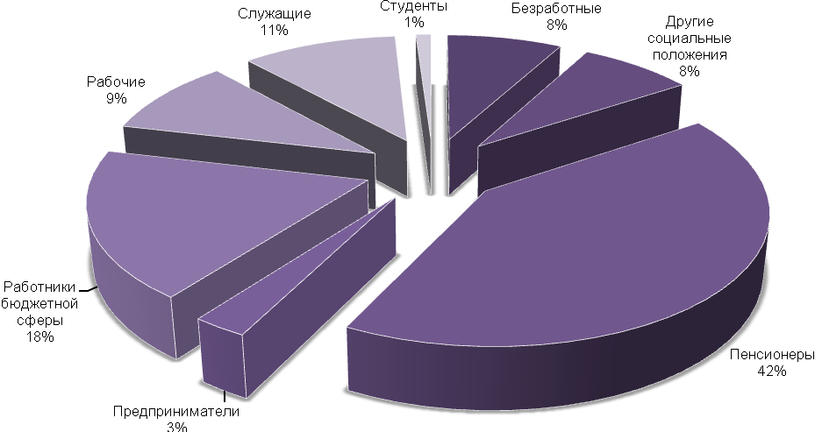
Диаграмма 2. Социальный состав авторов обращений
Тематика вопросов, поставленных авторами данных социальных категорий различна. Вместе с тем, все поднимаемые вопросы имели социальную направленность.
Так, решение вопросов по улучшению жилищных условий стали первоочередными для рабочих (39,7% от числа вопросов, поднятых авторами данной категорией), военнослужащих (26,1%), студентов (25,4%), безработных (20,1%), служащих (18,9%).
Просьбы об оказании материальной помощи на приобретение предметов первой необходимости были актуальными для заключенных (37,5%), пенсионеров (37,0%), безработных (31,0%), работников сельского хозяйства (26,5%), рабочих (16,0%).
Не менее острыми по актуальности явились вопросы коммунального хозяйства, в частности, для пенсионеров (20,7%), рабочих (12,0%), служащих (9,9%).
Работниками бюджетной сферы поднимались вопросы материально-технического обеспечения учреждений образования, науки и культуры; для предпринимателей явились насущными вопросы в рамках блока финансовой, хозяйственной и предпринимательской деятельности и так далее.
Тематика вопросов, затрагиваемых в обращениях, в разрезе социального состава авторов обращений представлена в таблице 3.
Тематика вопросов | Безработные | Военнослужащие | Вынужденные переселенцы | Заключенные | Пенсионеры | Предприниматели | Работники бюджетной сферы | Работники сельского хозяйства | Рабочие | Служащие | Студенты | Учащиеся | Фермеры
1. Вопросы государства, общества, политики,  в том числе | 11 | 4 | - | 1 | 107 | 10 | 29 | - | 14 | 56 | 3 | - | -
- деятельность органов государственной власти и местного самоуправления | 8 | - | - | - | 45 | 5 | 17 | - | 7 | 35 | - | - | -
2. Жилищные вопросы,  в том числе | 94 | 6 | 1 | 1 | 385 | 17 | 160 | 8 | 225 | 116 | 16 | - | -
- предоставление (строительство) жилья | 52 | 5 | 1 | - | 159 | 3 | 71 | 6 | 82 | 36 | 6 | - | -
- переселение из аварийного и ветхого жилья | 5 | - | - | - | 44 | 3 | 15 | - | 51 | 21 | 1 | - | -
3. Вопросы коммунального хозяйства, в том числе | 32 | 1 | - | - | 510 | 11 | 41 | 8 | 68 | 61 | 2 | 1 | -
- эксплуатация и ремонт жилищного фонда | 5 | - | - | - | 98 | 4 | 5 | 1 | 15 | 14 | - | - | -
- оказание материальной помощи на ремонт жилых помещений | 12 | - | - | - | 236 | 3 | 10 | 5 | 6 | 6 | - | - | -
4. Вопросы социального обеспечения, в том числе | 145 | 3 | - | 3 | 908 | 20 | 102 | 9 | 91 | 41 | 9 | - | -
- оказание материальной помощи в рамках социального обеспечения | 114 | - | - | 3 | 685 | 12 | 75 | 9 | 47 | 21 | 6 | - | -
5. Вопросы труда и занятости населения | 83 | 1 | - | - | 105 | 20 | 53 | 2 | 46 | 51 | 7 | - | -
6. Вопросы образования | 20 | 3 | - | - | 27 | 6 | 395 | 1 | 29 | 98 | 12 | 3 | 1
7. Вопросы здравоохранения, в том числе | 34 | 2 | - | - | 93 | 5 | 75 | - | 24 | 35 | 4 | 1 | -
- предоставление медицинских услуг | 3 | 1 | - | - | 21 | 1 | 8 | - | 7 | 5 | - | - | -
- обеспечение лекарств., мед. препаратами, путевками на сан.-курортное лечение, средствами реабилитации | 10 | - | - | - | 35 | - | 10 | - | 7 | 7 | 2 | 1 | -
8. Вопросы молодежной политики, физической культуры и спорта | 2 | - | - | - | 12 | 3 | 86 | - | 6 | 35 | 1 | - | 1
9. Вопросы науки, культуры  и информации | 1 | - | - | - | 23 | 4 | 115 | 1 | 2 | 39 | - | - | -
10. Вопросы финансовой, хозяйственной  и предпринимательской деятельности, в том числе | 13 | - | - | 1 | 86 | 44 | 8 | 1 | 23 | 30 | 3 | 2 | -
- строительство и подключение к объектам электро-, водо-, газо- и теплоснабжения | 3 | - | - | - | 19 | 1 | 2 | - | 8 | 3 | 2 | - | -
11. Вопросы обеспечения законности и правопорядка,  в том числе | 20 | 1 | 3 | 2 | 82 | 9 | 10 | - | 21 | 19 | 2 | - | -
- обжалование и исполнение судебных решений | 6 | - | - | 1 | 32 | - | - | - | 8 | - | - | - | -
12. Вопросы АПК | - | - | - | - | 15 | 7 | 5 | 3 | - | 6 | - | - | 1
13. Садово-огороднические  и дачные кооперативы | - | - | - | - | 20 | - | 3 | - | 4 | 3 | - | - | -
14. Природные ресурсы, экология | 1 | - | - | - | 1 | - | 2 | - | - | 3 | - | - | -
15. Военная служба | 1 | 1 | - | - | 2 | - | 1 | - | - | - | 4 | - | -
16. Иные вопросы | 11 | 1 | - | - | 79 | 7 | 17 | 1 | 14 | 22 | - | - | -
Общий итог | 468 | 23 | 4 | 8 | 2455 | 163 | 1102 | 34 | 567 | 615 | 63 | 7 | 3
Таблица 3. Тематика вопросов в разрезе социального состава авторов обращений

Среди обратившихся, указавших принадлежность к льготной категории, преимущественно - инвалиды (31%), ветераны труда (24%), семьи, имеющие детей (15%), многодетные семьи (11%), ветераны Великой Отечественной войны (6%) (диаграмма 3).
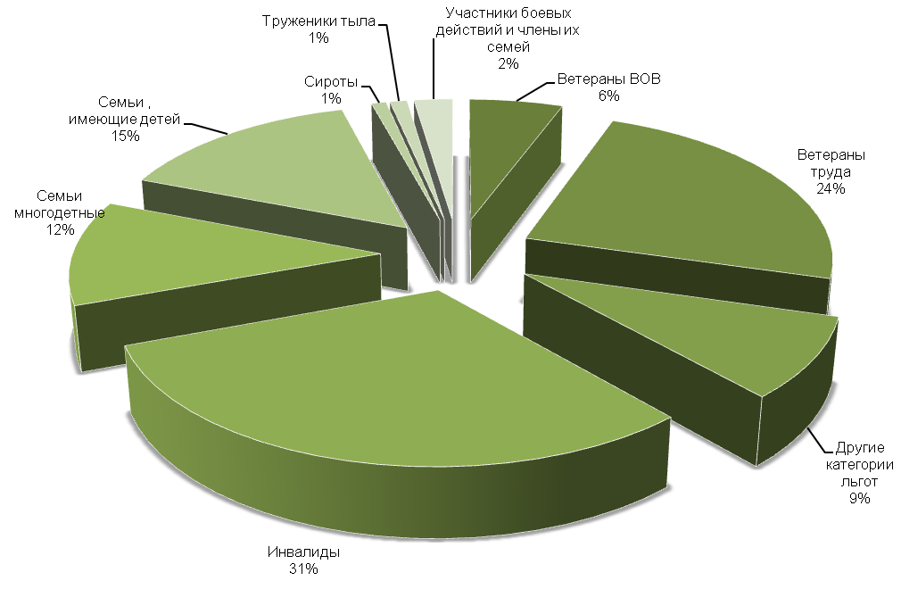
Диаграмма 3. Льготный состав авторов обращений
Практически для всех льготных категорий граждан тематика вопросов, поднимаемых ими в своих обращениях, схожа.
Как и в разрезе социальных групп, для получателей льгот особенно волнующими вопросами были также просьбы об оказании материальной помощи на приобретение предметов первой необходимости (продукты питания, одежда, бытовая техника). Чаще всего с подобными просьбами обращались инвалиды (40,7% от количества вопросов, поступивших от представителей льготных категорий), ветераны труда (20,2%), многодетные семьи (12,2%), семьи, имеющие детей (10,2%), ветераны Великой Отечественной войны (9,8%).
Вопросы улучшения жилищных условий актуальны также для всех представителей льготных категорий. Особенно остро решение жилищного вопроса стоит для: участников боевых действий и членов их семей (53,8% от числа вопросов, поступивших от представителей данной льготной категории), сирот (50%), многодетных семей (38,3%), семей, имеющих детей (25,3%).
Немало вопросов поступило по вопросам коммунального хозяйства. В частности, 11,2% вопросов, полученных от ветеранов труда, составили просьбы об оказании материальной помощи на ремонт жилых помещений. Среди обращений от инвалидов подобные просьбы составили 11,2% (от общего числа вопросов, поступивших от представителей данной льготной категории). От инвалидов также поступали и вопросы об обеспечении лекарственными, медицинскими препаратами, путевками на санаторно-курортное лечение, средствами реабилитации (4,4%).
Для семей, имеющих детей, насущными стали вопросы в сфере дошкольного образования. Количество таких вопросов составило 9,1%.
Тематика вопросов, затронутых в обращениях, в разрезе авторов обращений - представителей различных льготных категорий представлена в таблице 4.
Тематика вопросов | Ветераны ВОВ | Ветераны труда | Другие категории льгот | Инвалиды | Инвалиды ВОВ | Несовершеннолетние узники | Погорельцы | Семьи военнослужащих | Семьи многодетные | Семьи, имеющие детей | Сироты | Труженики тыла | Участники боевых действий  и члены их семей
1. Вопросы государства, общества, политики | 2 | 28 | 7 | 15 | - | - | - | - | 7 | 4 | - | - | -
2. Жилищные вопросы,  в том числе | 25 | 74 | 42 | 96 | 5 | - | 7 | 3 | 102 | 86 | 10 | 8 | 28
- предоставление (строительство) жилья | 14 | 29 | 12 | 50 | 3 | - | 3 | 3 | 52 | 31 | 8 | 5 | 18
3. Вопросы коммунального хозяйства, в том числе | 26 | 114 | 10 | 151 | 2 | - | 3 | 1 | 24 | 29 | - | 12 | 3
- эксплуатация и ремонт жилищного фонда | 5 | 18 | 1 | 22 | - | - | - | - | 1 | 2 | - | - | -
- оказание материальной помощи на ремонт жилых помещений | 14 | 59 | 5 | 84 | 2 | - | 3 | 1 | 16 | 9 | - | 9 | 1
4. Вопросы социального обеспечения, в том числе | 63 | 169 | 67 | 296 | 2 | - | 2 | 1 | 95 | 96 | 6 | 4 | 5
- пенсионное обеспечение | - | 25 | 4 | 20 | - | - | - | - | 6 | 2 | - | 2 | 1
- оказание материальной помощи в рамках социального обеспечения | 58 | 119 | 30 | 240 | 2 | - | 1 | 1 | 72 | 60 | 3 | 2 | 1
5. Вопросы труда  и занятости населения | 1 | 19 | 8 | 14 | - | - | - | - | 7 | 16 | - | - | 1
6. Вопросы образования,  в том числе | - | 15 | 8 | 4 | - | - | - | - | 7 | 48 | 2 | - | 1
- дошкольное образование | - | 1 | 2 | - | - | - | - | - | 2 | 31 | - | - | 1
7. Вопросы здравоохранения | 3 | 18 | 16 | 70 | 1 | - | - | - | 8 | 31 | - | - | -
8. Вопросы молодежной политики, физической культуры и спорта | - | 6 | - | 2 | - | - | - | - | - | 3 | 1 | - | 1
9. Вопросы науки, культуры  и информации | 1 | 9 | 1 | 2 | - | - | - | - | 1 | - | - | - | 4
10. Вопросы финансовой, хозяйственной  и предпринимательской деятельности | - | 35 | 6 | 14 | - | - | - | - | 4 | 13 | - | - | 3
11. Вопросы обеспечения законности и правопорядка | 1 | 21 | 3 | 14 | - | - | - | - | 4 | 10 | 1 | - | 3
12. Вопросы АПК | - | 4 | - | 3 | - | - | - | - | 1 | - | - | - | -
13. Садово-огороднические  и дачные кооперативы | 1 | 4 | 1 | 3 | - | 1 | - | - | - | - | - | - | -
14. Природные ресурсы, экология | - | - | - | - | - | - | - | - | - | - | - | - | -
15. Военная служба | 1 | - | - | - | - | - | - | - | - | - | - | - | 2
16. Иные вопросы | 1 | 13 | 6 | 18 | - | - | - | - | 6 | 4 | - | - | 1
Общий итог | 125 | 529 | 175 | 702 | 10 | 1 | 12 | 5 | 266 | 340 | 20 | 24 | 52
Таблица 4. Тематика вопросов в разрезе льготного состава авторов обращений

Возрастной состав заявителей отражен на диаграмме 4.
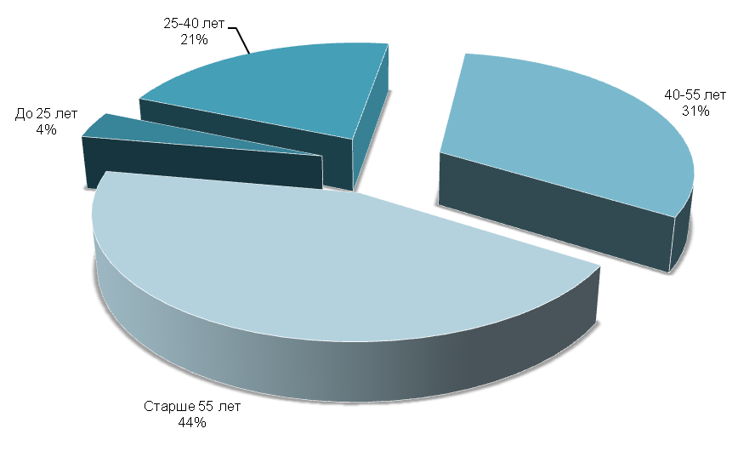
Диаграмма 4. Возрастной состав авторов обращений
Таким образом, в целом тематика вопросов, с которыми авторы письменных, устных и электронных обращений обращались с начала работы депутатского корпуса областной Думы пятого созыва, достаточно разнообразна.
На первый план для большинства обратившихся вышли вопросы социального блока: оказание материальной помощи на первоочередные нужды, улучшение жилищных условий, вопросы в сфере коммунального хозяйства, образования, здравоохранения, а также вопросы труда, занятости населения. В своих обращениях заявители высказывали мнение в отношении происходящих в стране, области политических и экономических событий, вносили предложения и замечания в действующее законодательство, законопроекты, просили оказать содействие в решении своих личных проблем (диаграмма 5).
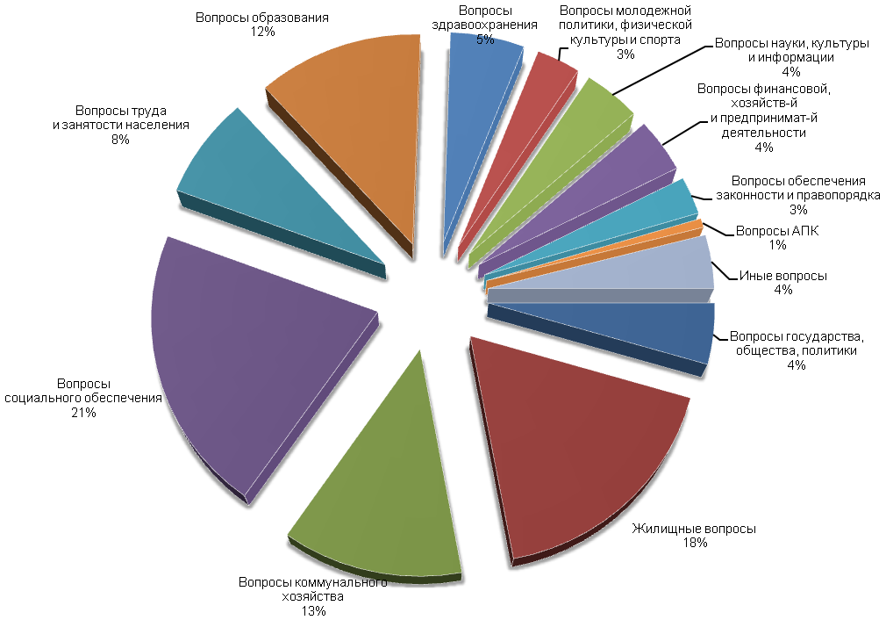
Диаграмма 5. Тематика обращений, поступивших в областную Думу
Помимо описанных вопросов, с которыми заявители, представители различных социальных групп, активно обращались в областную Думу, поступали и предложения, заявления, жалобы в рамках других тематических блоков.
Так, 12,2% от общего количества поступивших вопросов составили вопросы образования. Затронутые вопросы в большинстве своем касались материально-технического обеспечения учреждений образования - к депутатам за оказанием финансовой поддержки обращались детские сады и школы. Как уже упоминалось выше, в рамках тематики поступали также предложения, заявления и жалобы от родителей детей, поднимавшие в своих обращениях проблемы дошкольного образования.
Большое количество обращений в рамках блока «Вопросы здравоохранения» (5,5% от общего количества поступивших вопросов) приходится на обращения на вопросы оказания материальной помощи в рамках медицинского обеспечения, обеспечения лекарственными средствами, путевками на санаторно-курортное лечение, а также вопросы качества предоставляемых медицинских услуг.
В рамках блока «Вопросы государства, общества политики» (4,5%) поступило много вопросов в части деятельности органов государственной власти и местного самоуправления. Большую активность здесь проявили пенсионеры и служащие. Количество вопросов, поступивших от данных категорий граждан, составило соответственно 31,0% и 22,7% (от общего числа поступивших по данной тематике вопросов).

В адрес депутатов поступали и вопросы, касающиеся материально-технического и кадрового обеспечения деятельности учреждений науки и культуры в рамках блока «Вопросы науки, культуры и информации» (4,2%), а также вопросы материально-технического и кадрового обеспечения деятельности спортивно-оздоровительных учреждений в рамках блока «Вопросы молодежной политики, физической культуры и спорта» (3,2%).
Вопросы финансовой, хозяйственной и предпринимательской деятельности составили 4,1%. В рамках блока часто поступали предложения, заявления, жалобы в части строительства и подключения к объектам электро-, водо-, газо- и теплоснабжения, а также в сфере дорожного хозяйства и транспортного обеспечения.
2,8% от общего количества поступивших заняли вопросы обеспечения законности и правопорядка, 0,7% - вопросы агропромышленного комплекса, 0,5% - вопросы садово-огороднических и дачных кооперативов, по 0,2% - вопросы военной службы и вопросы экологии и природных ресурсов.
Поступившие от заявителей обращения решались на уровне областной Думы либо направлялись для рассмотрения в иные государственные органы, органы местного самоуправления и должностным лицам в соответствии с их компетенцией.
Всего по итогам работы с обращениями за обзорный период исполнено и снято с контроля 6 987 обращений. Исполненные обращения охватили 7 350 вопросов, из которых:
- 2 972 просьбы (40,4% от числа рассмотренных вопросов) - решены положительно;
- на 4 171 (56,7%) просьбу - дано разъяснение;
- на 207 (2,8%) просьб - дан отказ.
По состоянию на 1 июля 2012 года на контроле у депутатов областной Думы находятся 931 обращение.

И. о. начальника отдела
Тюменской областной Думы
по работе с обращения граждан З. З. Биктимерова

